新 书 推 荐
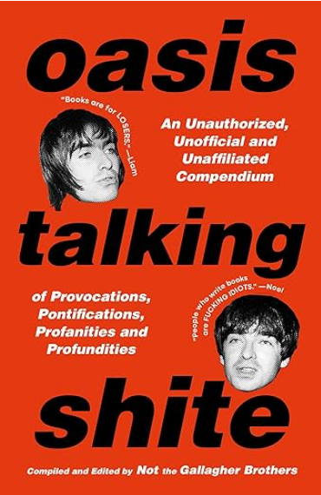
中文书名：《绿洲乐队在闲聊》
英文书名：Oasis Talking Shite
作 者：Not the Gallagher Brothers
出 版 社：Sean Manning/S&S
代理公司：ANA/Jessica
页 数：128页
出版时间：2025年6月
代理地区：中国大陆、台湾
审读资料：电子稿
类 型：非小说/摄影

内容简介：

这是对摇滚历史上最固执己见、最令人捧腹的乐队的非正式致敬。
《你好，听好》是1994 年绿洲乐队的首张专辑《自然之力》（Force-of-nature）中的闪电震撼，这支英国乐队嗜烟嗜酒的创始兄弟连恩（Liam）和诺尔•盖勒格（Noel Gallagher），在全世界范围内成为超新星。大多数艺术家对这种名声的反应是选择不投下阴影，在公共场合少说话，或者至少在说话时更加谨慎，不愿增加他们肩上的来自世界的负担。不是连恩和诺尔，他们做了一件奇怪的事情。仿佛出生在不同的云上，他们拒绝成为安静的人，默许了典型的名人总体规划。
接下来的三十年里，他们从未停止过张大嘴巴，大声喊出他们对天下一切的看法。无论是暴风雨般的暴风雨，还是摇床制造者的顽皮，还是摇椅上的缩头者一样睿智，还是穿着脏衬衫、手指沾满泥土的女孩一样粗鲁，或者是像在灌木丛里发生性关系一样淫荡，他们的异教化学反应总是电光火石——有些人可能会说像牵牛花一样令人上瘾。《绿洲乐队在闲聊》颂扬了这些鸣禽令人耳目一新的坦率，将令人难忘的名言和照片构建成一个神奇的馅饼，形成一堵奇迹墙。在这里，他们几乎谈到了所有可以想象的话题，包括宗教、政治、技术、体育、老龄化、美国、外星人、生活大爆炸、露趾鞋、圣诞节、海绵宝宝、其他乐队，当然还有他们一直以来最喜欢的主题：彼此。
恰逢期待已久的2025年夏季绿洲乐队重聚巡演，尽管他们年纪越来越大，但他们仍在坚持梦想，这本书将帮助你在没有买到票的情况下停止哭泣。事实上，它会让人的眼球发痒。你明白我的意思吗？这是在等待喜悦时阅读的书。它不会让你失望，并让你知道今晚或周日早上的电话该怎么聊——一个以感激（而不是愤怒）的方式回顾过去的机会，同时也提醒你为什么连恩和诺尔永远不会消失，并且绝对（不是也许）永远活着，成为有史以来最超音速的两位摇滚明星。所以，说到做到，把钱拿到书店的收银台上，然后装袋打包这本书吧。

作者简介：

不是加拉格尔兄弟（Not the Gallagher Brothers）不是加拉格尔兄弟（如果还有任何困惑的话），但他们确实都热爱摇滚乐、派克大衣、薯片、曼城和胡言乱语。

内容展示：

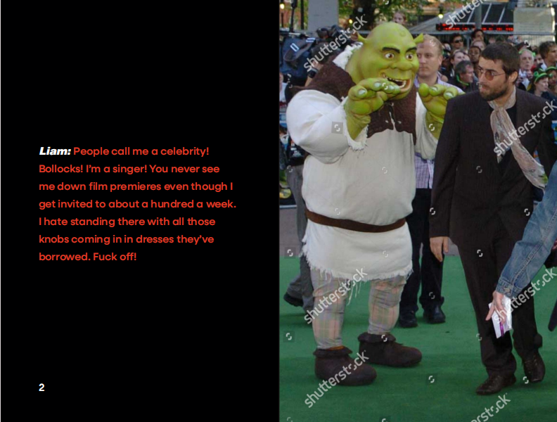

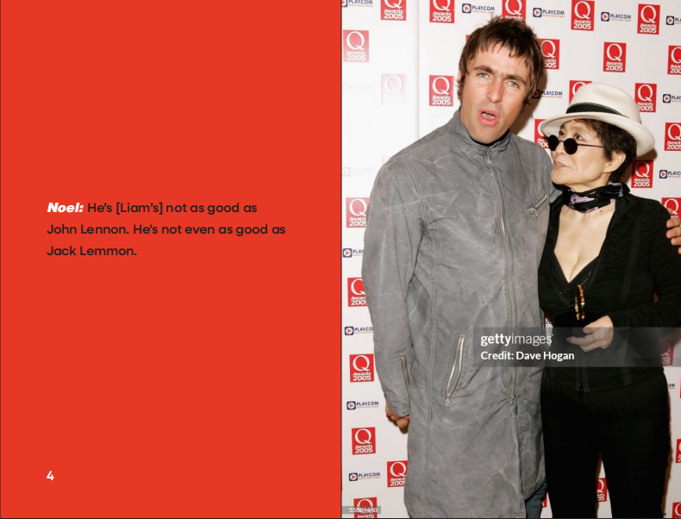
感谢您的阅读！
请将反馈信息发至：版权负责人
Email：Rights@nurnberg.com.cn
安德鲁·纳伯格联合国际有限公司北京代表处
北京市海淀区中关村大街甲59号中国人民大学文化大厦1705室, 邮编：100872
电话：010-82504106, 传真：010-82504200
公司网址：http://www.nurnberg.com.cn
书目下载：http://www.nurnberg.com.cn/booklist_zh/list.aspx
书讯浏览：http://www.nurnberg.com.cn/book/book.aspx
视频推荐：http://www.nurnberg.com.cn/video/video.aspx
豆瓣小站：http://site.douban.com/110577/
新浪微博：安德鲁纳伯格公司的微博_微博 (weibo.com)
微信订阅号：ANABJ2002


